Klasa V a - technika
24.04.2020

Bardzo proszę o wydrykowanie karty pracy 3 i wykonanie zadania. Zadanie można wykonać na kartce z bloku milimetrowego.

Przypominam, aby zwracać uwagę na grubość i wysokość liter i cyfr oraz odstepy między nimi. Staramy się jak najdokładniej je odwzorować.
Używamy ołówka.

Po zakończonej pracy proszę o przesłanie zdjęć do 01.05.2020 r.

Przypominam przesyłaniu zaległych prac.

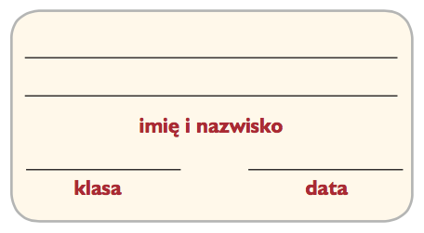
Karta pracy Pismo techniczne 3

- Odwzoruj na siatce milimetrowej po trzy małe litery. Możesz również skorzystać ze wzorów liter oraz opisu ich szerokości, które znajdują się w podręczniku na stronie 52 – ćwiczenie 3.

